Проверка внутренней памяти ResidentFlash средствами Win CE (505,501,701,710,711,522,610,650)

Выходим в операционную систему
Заходим в Панель Управления (Control Panel)
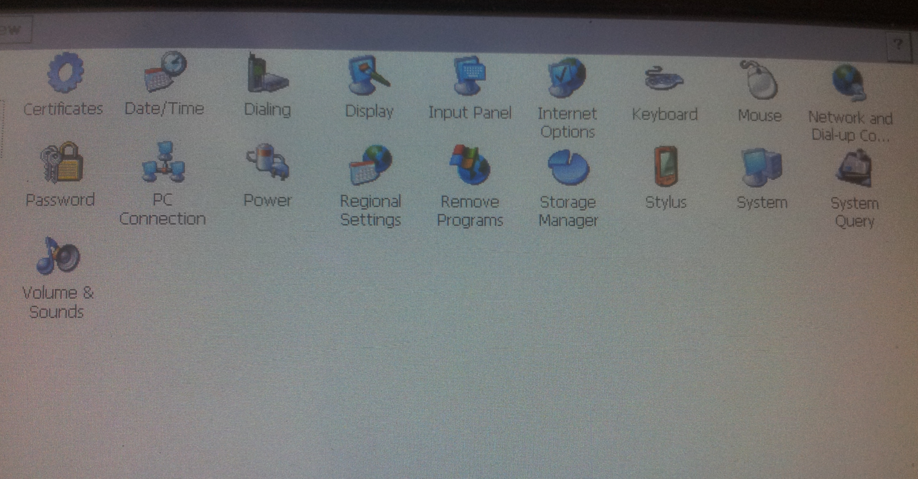Выбираем Storage Manager, запускаем его:
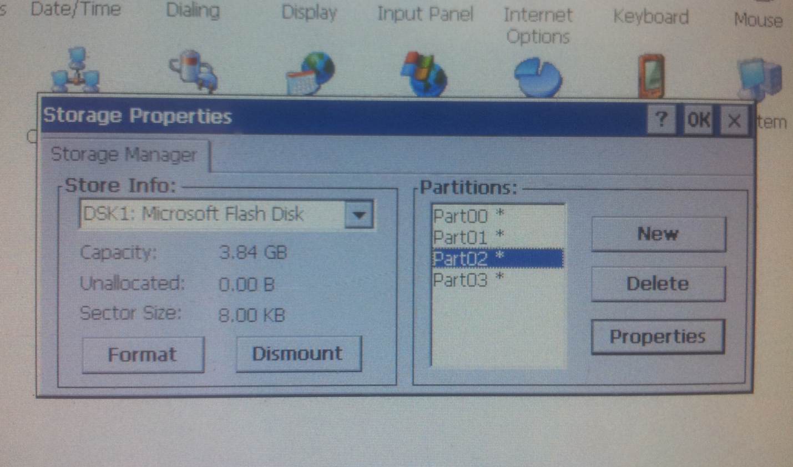
Выбираем ТОМ Part02!!!
Нажимаем кнопку Properties:
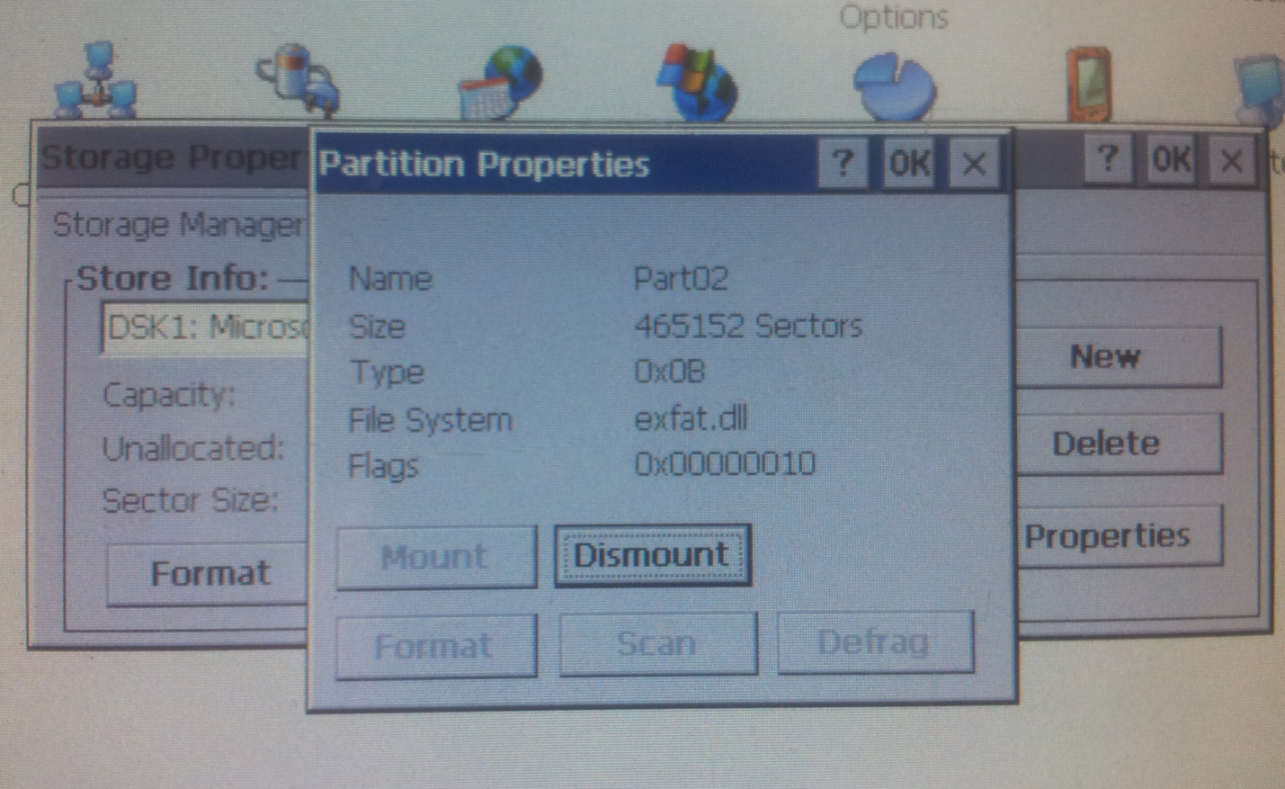
Размонтируем ТОМ. Нажимаем Dismount:
Далее будут доступны кнопки Format, Scan, Defrag
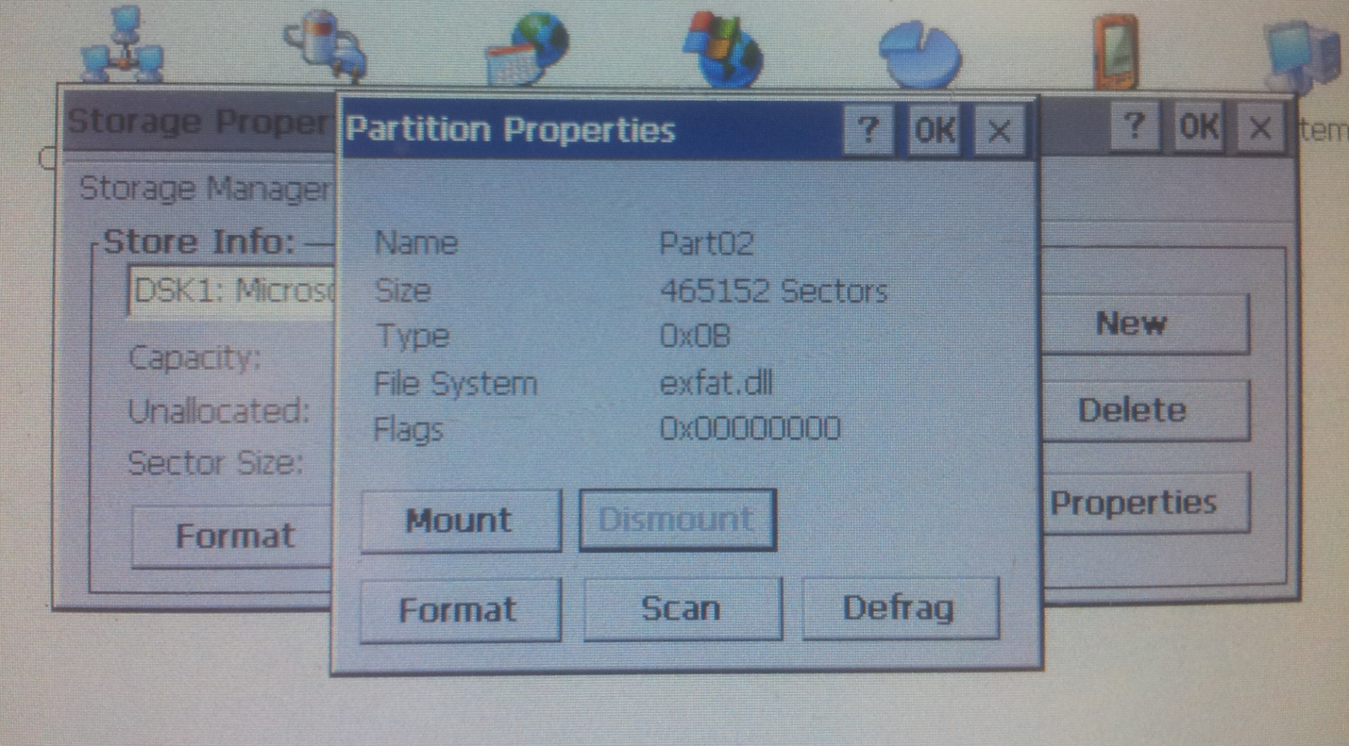
Нажимем SCAN, не забывая поставить галку в Verify Corrections:
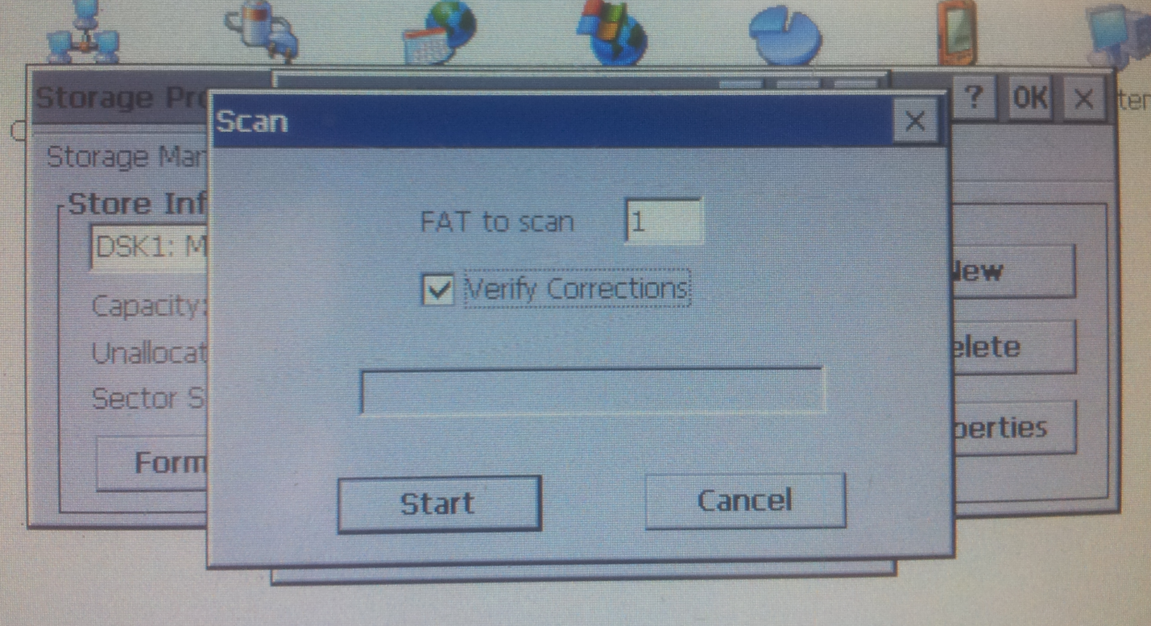

Далее смотрим результат сканирования. Если были ошибки и они исправлены, то ВСЕ равно рекомендуется переустановить навигационное ПО.
Самое оптимальное – сделать Format!
Ну а далее Замонтировать ТОМ обратно – кнопочка Mount и перегрузить навигатор.

